教师录入成绩操作说明
一．登录：
1、登陆兰州大学教务处主页，点击进入“教务管理信息系统”http://202.201.0.239/homepage/或者在地址栏直接输入：202.201.0.239
2、输入“用户名”和“口令”。


二、录入成绩：
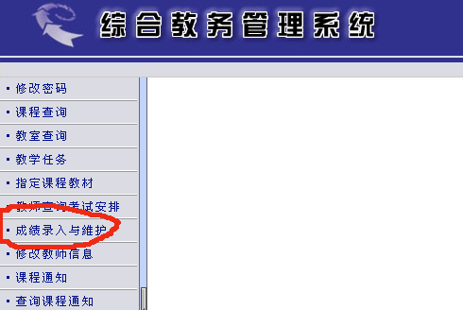
1、进入系统后，点击左侧“成绩录入与维护”（图1），在显示界面的最后侧，点击“录入成绩” （图2）。
（图1）
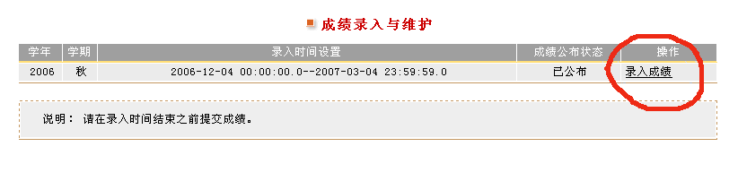
（图2）
注意：成绩录入之前首先要对成绩的类型与权重进行设置
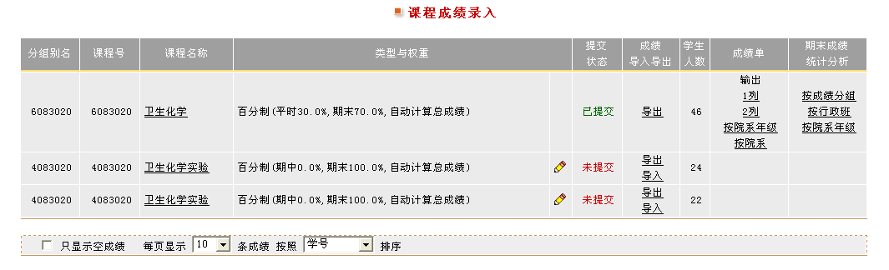

录入的成绩包含哪几项，就在“成绩录入项”中选择该项。如果选择了某项，则即使该项成绩的权重设置为0.0%，也必须要录入成绩，若为空则无法提交。成绩录入类型根据实际需要选择。

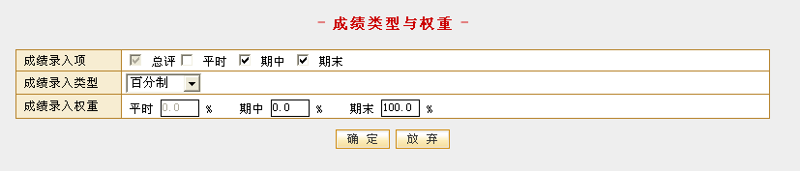

2、进入到课程成绩录入界面，点击“课程名称”，进入录入状态（图3）。
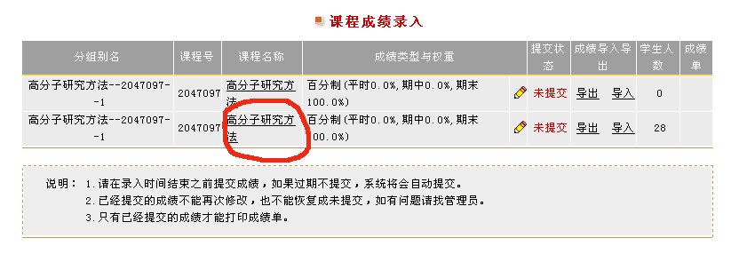
（图3）

3、选中您要录入成绩的学生，然后录入成绩，确认无误后，点击“保存”按钮（注意随时保存）（图4）。
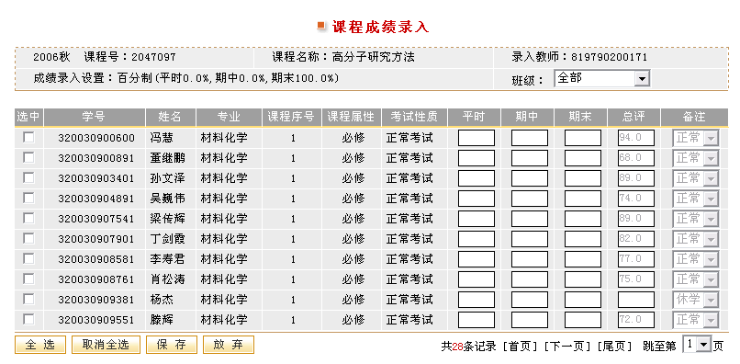
（图4）
4、所有成绩录入完成，确认无误后，可点击“提交成绩”即可提交。若成绩中有某些框为空，则系统认为是未录入完成，不能提交（见常见问题1）。
5、成绩提交完毕后，有两种方式可以输出成绩单：（1）点击“成绩单”下面的“输出”，输出成绩单（图6）。

（图6）

（2）在成绩录入界面的最下方，点击“打印成绩单”（图7）。

（图7）
三、注意事项：
- 教师的“用户名”和“口令” ，由教师所在学院教学秘书发给各位教师。为安全起见，建议老师更改密码。若密码丢失，请找教学秘书查询。
- 教师录完成绩后，必须将成绩提交，成绩一旦提交，教师将无权修改成绩（若有问题请与本院教学秘书老师联系）； 成绩尚未录入完整不能提交。
- 这里输出的成绩单是pdf格式的文件，如果发现不能正常显示，请下载pdf软件。
- 成绩录入中如遇到问题请即使与本院教学秘书老师联系

四、常见问题
问题1、老师在录入成绩完毕后，点击提交，但系统提示“成绩尚未录入完成，
不能提交”（见图8）。
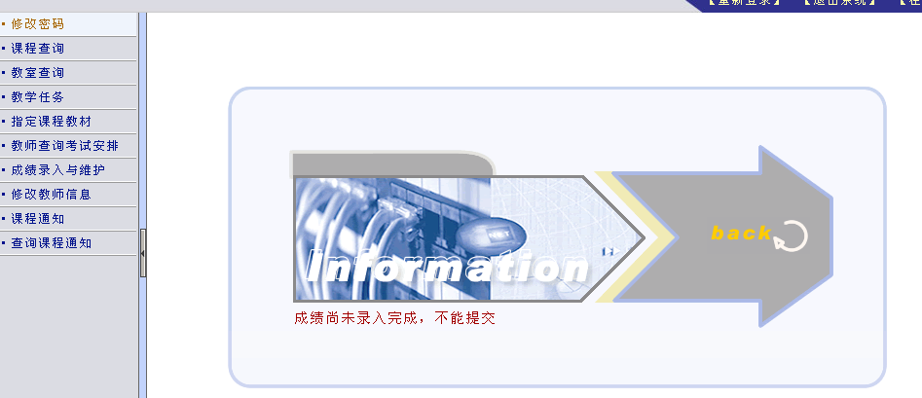
图8
原因：里面尚有某些框为空，系统会认为成绩尚未录入完成。
两种解决方法：
（1）把平时成绩、期中成绩、期末成绩补充完整。没有参加考试的学生，请录入零分。
（2）点击“成绩类型与权重”中的修改标志（见图9），点击进入后，根据自己的需要选择“平时”、“期中”成绩（见图10）。但已有成绩录入时，再修改此项，之前录入的成绩将被清空。
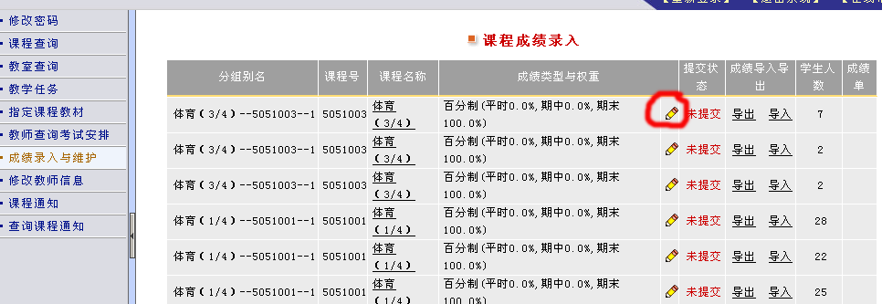

（图9）
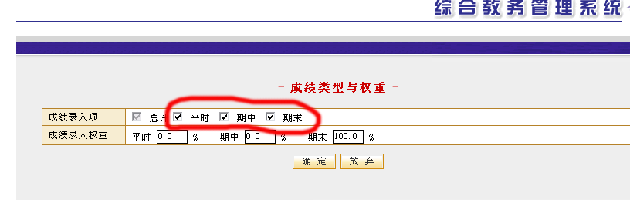
（图10）

教 务 处
二〇〇八年一月十五日

